WÓJT GMINY CHOCEŃ



OCENA AKTUALNOŚCI DOKUMENTÓW PLANISTYCZNYCH ORAZ ANALIZA ZMIAN W ZAGOSPODAROWANIU PRZESTRZENNYM GMINY CHOCEŃ

CHOCEŃ, 2016 r.

AUTORZY OPRACOWANIA:
mgr Rafał Łucki
mgr Anna Pilżys-Gezela
mgr inż. Agata Piórkowska
mgr inż. Katarzyna Dereszyńska
mgr inż. Joanna Burchardt

Spis treści
1. WPROWADZENIE 4
1.1 Podstawa prawna 4
1.2 Cel opracowania 4
1.3 Zakres opracowania 5
2. OCENA AKTUALNOŚCI DOKUMENTÓW PLANISTYCZNYCH 5
2.1 Charakterystyka gminy Choceń 5
2.2 Ocena aktualności Studium uwarunkowań i kierunków zagospodarowania przestrzennego gminy Choceń 6
2.3 Ocena aktualności miejscowych planów zagospodarowania przestrzennego 10
2.3.1 Analiza obowiązujących planów miejscowych 10
2.3.2 Zgodność planów miejscowych z wymogami wynikającymi z przepisów art. 15 oraz art. 16 ust. 1 ustawy o planowaniu i zagospodarowaniu przestrzennym (Dz. U. z 2015 r. poz. 199 z późn. zm.) 13
3. ANALIZA ZMIAN W ZAGOSPODAROWANIU PRZESTRZENNYM 15
3.1 Analiza zmian w zagospodarowaniu przestrzennym w oparciu o wydane decyzji o warunkach zabudowyw latach 2003 -2015 15
3.2 Analiza zmian w zagospodarowaniu przestrzennym w oparciu o wydane decyzje o lokalizacji inwestycji celu publicznego w latach 2003 -2015 22
4. ANALIZA ZŁOŻONYCH WNIOSKÓW DOTYCZĄCYCH OPRACO-WANIA ZMIANY STUDIUM UWARUNKOWAŃ I KIERUNKÓW ZAGOSPODAROWANIA PRZESTRZENNEGO GMINY CHOCEŃ 22
5. ANALIZA ZŁOŻONYCH WNIOSKÓW DOTYCZĄCYCH OPRACOWANIA NOWYCH ALBO ZMIANY OBOWIĄZUJĄCYCH MIEJSCOWYCH PLANÓW ZAGOSPODAROWANIA PRZESTRZENNEGO 23
6. PODSUMOWANIE I WNIOSKI 23

1. WPROWADZENIE
Planowanie przestrzenne jest procesem ciągłym, wymagającym okresowej oceny przyjętych kierunków polityki przestrzennej, określonej w studium uwarunkowań i kierunków zagospodarowania przestrzennego gminy, które stanowi zbiór wytycznych dla opracowanych miejscowych planów zagospodarowania przestrzennego, wieloletnich planów inwestycyjnych
i innych opracowań specjalistycznych realizowanych dla potrzeb gmin.
Dla osiągnięcia przyjętych w studium celów i kierunków rozwoju przestrzennego gminy istotne jest monitorowanie i koordynowanie działań podejmowanych przy realizacji przyjętych ustaleń. W tym też celu służy okresowa ocena przyjętych przez radę
i obowiązujących na terenie gminy dokumentów planowania przestrzennego, czyli studium
i planów miejscowych. Ocena ta jest sporządzana pod kątem zmieniających się w czasie uwarunkowań i potrzeb, jak również dotyczy analizy zmian w strukturze przestrzennej gminy.

1.1 Podstawa prawna
Obowiązek oceny aktualności studium uwarunkowań i kierunków zagospodarowania przestrzennego gminy oraz miejscowych planów zagospodarowania przestrzennego wynika
z art. 32 ustawy z dnia z 27 marca 2003 r. o planowaniu i zagospodarowaniu przestrzennym
(Dz. U. z 2015 r. poz. 199 z późn. zm.). Zgodnie z art. 32 ust. 1 tejże ustawy „W celu oceny aktualności studium i planów miejscowych wójt, burmistrz albo prezydent miasta dokonuje analizy zmian w zagospodarowaniu przestrzennym gminy, ocenia postępy w opracowywaniu planów miejscowych i opracowuje wieloletnie programy ich sporządzania w nawiązaniu
do ustaleń studium, z uwzględnieniem decyzji zamieszczonych w rejestrach, o których mowa
w art. 57 ust. 1-3 i art. 67 ww. ustawy oraz wniosków w sprawie sporządzenia lub zmiany planu miejscowego.”

1.2 Cel opracowania
Celem opracowania analizy zmian w zagospodarowaniu przestrzennym jest wskazanie zmian, jakie zaszły w przestrzeni gminy Choceń oraz dokonanie oceny aktualności studium uwarunkowań i kierunków zagospodarowania przestrzennego oraz miejscowych planów zagospodarowania przestrzennego.
Obowiązek organu w przedmiotowym zakresie uregulowany został w art. 32 ust. 2 ww. ustawy o planowaniu i zagospodarowaniu przestrzennym, który stanowi, iż Wójt (burmistrz, prezydent) przekazuje radzie miasta/gminy wyniki dokonanych analiz w zakresie oceny aktualności studium i planów miejscowych, po uzyskaniu opinii gminnej lub innej właściwej, w rozumieniu art. 8, komisji urbanistyczno-architektonicznej, co najmniej raz w czasie kadencji rady. W rezultacie Rada podejmuje uchwałę w sprawie aktualności, a w przypadku uznania ich za nieaktualne, w całości lub w części, podejmuje działania, o których mowa
w art. 27 ustawy o planowaniu i zagospodarowaniu przestrzennym tj. dokonuje zmiany studium lub obowiązujących planów miejscowych.

1.3 Zakres opracowania
Niniejszą ocenę aktualności dokumentów planistycznych oraz analizę zmian
w zagospodarowaniu przestrzennym w okresie od 1 stycznia 2003 r. do 31 grudnia 2015 r., przeprowadzono w oparciu o:
- ocenę aktualności obowiązujących dokumentów planistycznych:
- Studium uwarunkowań i kierunków zagospodarowania przestrzennego gminy Choceń;
- miejscowych planów zagospodarowania przestrzennego gminy Choceń,
- analizę zmian w zagospodarowaniu przestrzennym określoną w oparciu o:
- wydane decyzje o warunkach zabudowy,
- wydane decyzje o lokalizacji inwestycji celu publicznego,
- analizę złożonych wniosków dotyczących opracowania zmiany Studium uwarunkowań
i kierunków zagospodarowania przestrzennego gminy Choceń,
- analizę złożonych wniosków dotyczących opracowania nowych albo zmiany obowiązujących miejscowych planów zagospodarowania przestrzennego.

OCENA AKTUALNOŚCI DOKUMENTÓW PLANISTYCZNYCH

2.1 Charakterystyka gminy Choceń
Gmina Choceń położona jest w województwie kujawsko-pomorskim w obrębie powiatu Włocławskiego, granicząc z następującymi gminami: Chodecz, Kowal, Lubień Kujawski, Boniewo, Lubraniec i Włocławek. Całkowita powierzchnia gminy Choceń wynosi 9 986 ha,
co stanowi 13 % ogólnej powierzchni gmin wiejskich powiatu włocławskiego ziemskiego. Użytki rolne zajmują 8 693 ha, co stanowi 87,2 % ogólnej powierzchni gminy.
W wewnętrznym podziale administracyjnym gmina Choceń dzieli się na 26 jednostek sołeckich z 35 miejscowościami.
Połączenie komunikacyjne gminy zapewnia droga wojewódzka nr 269 (dojazd do Kowala) oraz powiatowa Włocławek – Choceń nr 2909.
Rysunek 1. Położenie gminy Choceń na tle powiatu włocławskiego
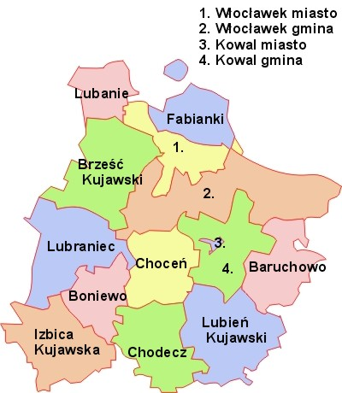
Źródło: www.osp.org.pl

2.2 Ocena aktualności Studium uwarunkowań i kierunków zagospodarowania przestrzennego gminy Choceń
Pierwsze studium uwarunkowań i kierunków zagospodarowania przestrzennego gminy Choceń zostało przyjęte uchwałą Nr III/25/98 Rady Gminy Choceń z dnia 28 grudnia 1998 r. W zmieniającej się sytuacji gospodarczej i społecznej gminy Choceń uznano, iż w/w studium wymaga aktualizacji i dostosowania zapisów do obowiązujących przepisów prawa. Uchwałą Nr XXV/143/08 z dnia 30 grudnia 2008 r. przystąpiono do sporządzenia zmiany studium uwarunkowań i kierunków zagospodarowania przestrzennego gminy Choceń w granicach administracyjnych gminy, którą przyjęto Uchwałą Nr XIV/112/12 Rady Gminy Choceń w dniu 28 marca 2012 r.
Przy ocenie aktualności Studium kolejnym kryterium jest zgodność dokumentu
z wymogami określonymi w art. 10 ust. 1 i 2 ustawy o planowaniu i zagospodarowaniu przestrzennym (Dz. U. z 2015 r., poz. 199 z późn. zm.).
Zgodnie z art. 10 ust. 1 ustawy z dnia 27 marca 2003 r. o planowaniu i zagospodarowaniu przestrzennym w studium uwzględnia się uwarunkowania wynikające w szczególności z:
- dotychczasowego przeznaczenia, zagospodarowania i uzbrojenia terenu;
- stanu ładu przestrzennego i wymogów jego ochrony;
- stanu środowiska, w tym stanu rolniczej i leśnej przestrzeni produkcyjnej, wielkości i jakości zasobów wodnych oraz wymogów ochrony środowiska, przyrody i krajobrazu, w tym krajobrazu kulturowego;
- stanu dziedzictwa kulturowego i zabytków oraz dóbr kultury współczesnej;
4a) rekomendacji i wniosków zawartych w audycie krajobrazowym lub określenia przez audyt krajobrazowy granic krajobrazów priorytetowych;
- warunków i jakości życia mieszkańców, w tym ochrony ich zdrowia;
- zagrożenia bezpieczeństwa ludności i jej mienia;
- potrzeb i możliwości rozwoju gminy, uwzględniających w szczególności:
- analizy ekonomiczne, środowiskowe i społeczne,
- prognozy demograficzne, w tym uwzględniające, tam gdzie to uzasadnione, migracje w ramach miejskich obszarów funkcjonalnych ośrodka wojewódzkiego,
- możliwości finansowania przez gminę wykonania sieci komunikacyjnej i infrastruktury technicznej, a także infrastruktury społecznej, służących realizacji zadań własnych gminy,
- bilans terenów przeznaczonych pod zabudowę;
- stanu prawnego gruntów;
- występowania obiektów i terenów chronionych na podstawie przepisów odrębnych;
- występowania obszarów naturalnych zagrożeń geologicznych;
- występowania udokumentowanych złóż kopalin, zasobów wód podziemnych oraz udokumentowanych kompleksów podziemnego składowania dwutlenku węgla;
- występowania terenów górniczych wyznaczonych na podstawie przepisów odrębnych;
- stanu systemów komunikacji i infrastruktury technicznej, w tym stopnia uporządkowania gospodarki wodno-ściekowej, energetycznej oraz gospodarki odpadami;
- zadań służących realizacji ponadlokalnych celów publicznych;
- wymagań dotyczących ochrony przeciwpowodziowej.

Zgodnie z art. 10 ust. 2 ustawy o planowaniu i zagospodarowaniu przestrzennym
w studium określa się w szczególności:
- uwzględniające bilans terenów przeznaczonych pod zabudowę, o którym mowa w ust. 1 pkt 7 lit. d:
- kierunki zmian w strukturze przestrzennej gminy oraz w przeznaczeniu terenów,
w tym wynikające z audytu krajobrazowego,
- kierunki i wskaźniki dotyczące zagospodarowania oraz użytkowania terenów,
w tym tereny przeznaczone pod zabudowę oraz tereny wyłączone spod zabudowy;
- (uchylony);
- obszary oraz zasady ochrony środowiska i jego zasobów, ochrony przyrody, krajobrazu, w tym krajobrazu kulturowego i uzdrowisk;
- obszary i zasady ochrony dziedzictwa kulturowego i zabytków oraz dóbr kultury współczesnej;
- kierunki rozwoju systemów komunikacji i infrastruktury technicznej;
- obszary, na których rozmieszczone będą inwestycje celu publicznego o znaczeniu lokalnym;
- obszary, na których rozmieszczone będą inwestycje celu publicznego o znaczeniu ponadlokalnym, zgodnie z ustaleniami planu zagospodarowania przestrzennego województwa i ustaleniami programów, o których mowa w art. 48 ust. 1;
- obszary, dla których obowiązkowe jest sporządzenie miejscowego planu zagospodarowania przestrzennego na podstawie przepisów odrębnych, w tym obszary
wymagające przeprowadzenia scaleń i podziału nieruchomości, a także obszary przestrzeni publicznej;
- obszary, dla których gmina zamierza sporządzić miejscowy plan zagospodarowania przestrzennego, w tym obszary wymagające zmiany przeznaczenia gruntów rolnych i leśnych na cele nierolnicze i nieleśne;
- kierunki i zasady kształtowania rolniczej i leśnej przestrzeni produkcyjnej;
- obszary szczególnego zagrożenia powodzią oraz obszary osuwania się mas ziemnych;
- obiekty lub obszary, dla których wyznacza się w złożu kopaliny filar ochronny;
- obszary pomników zagłady i ich stref ochronnych oraz obowiązujące na nich ograniczenia prowadzenia działalności gospodarczej, zgodnie z przepisami ustawy
z dnia 7 maja 1999 r. o ochronie terenów byłych hitlerowskich obozów zagłady
(Dz. U. Nr 41, poz. 412, z późn. zm.);
- obszary wymagające przekształceń, rehabilitacji, rekultywacji lub remediacji;
14a) obszary zdegradowane;
- granice terenów zamkniętych i ich stref ochronnych;
- obszary funkcjonalne o znaczeniu lokalnym, w zależności od uwarunkowań i potrzeb zagospodarowania występujących w gminie.

Część tekstowa Studium „Uwarunkowania zagospodarowania przestrzennego gminy Choceń” nie wypełnia w całości art. 10 ust. 1 ustawy o planowaniu i zagospodarowaniu przestrzennym. W części tej zabrakło analizy lub w sposób niewyczerpujący zostały przedstawione wymagania dotyczące:
- potrzeb i możliwości rozwoju gminy, uwzględniających w szczególności:
- analizy ekonomiczne, środowiskowe i społeczne,
- prognozy demograficzne, w tym uwzględniające, tam gdzie to uzasadnione, migracje w ramach miejskich obszarów funkcjonalnych ośrodka wojewódzkiego,
- możliwości finansowania przez gminę wykonania sieci komunikacyjnej i infrastruktury technicznej, a także infrastruktury społecznej, służących realizacji zadań własnych gminy,
- bilans terenów przeznaczonych pod zabudowę (art. 10 ust. 1 pkt 7),
- występowania udokumentowanych kompleksów podziemnego składowania dwutlenku węgla (art. 10 ust. 1 pkt 11).
W tekście dotyczącym kierunków zagospodarowania przestrzennego w ustaleniach nie został w pełni wypełniony zakres art. 10 ust. 2 pkt 14, 14a i 16. Pozostałe zagadnienia wymagane ustawą o planowaniu i zagospodarowaniu przestrzennym w mniejszym lub większym stopniu zostały spełnione.

Studium jest dokumentem określającym kształt polityki przestrzennej gminy stwarzając możliwość koordynacji realizowanych przedsięwzięć. Kierunki określające politykę przestrzenną gminy, w tym lokalne zasady zagospodarowania przestrzennego, uwzględniają zasady i ustalenia określone w strategii rozwoju gminy, strategii rozwoju i planu zagospodarowania przestrzennego województwa kujawsko-pomorskiego oraz koncepcji przestrzennego zagospodarowania kraju. Nie stwierdzono konieczności dokonania zmian w Studium w tym zakresie.

2.3 Ocena aktualności miejscowych planów zagospodarowania przestrzennego

2.3.1 Analiza obowiązujących planów miejscowych
Miejscowy plan zagospodarowania przestrzennego stanowi podstawę planowania przestrzennego w gminie. Zgodnie z art. 14 ustawy z dnia 27 marca 2003 roku o planowaniu
i zagospodarowaniu przestrzennym jest aktem prawa miejscowego. Przy sporządzaniu miejscowych planów wiążące są ustalenia studium uwarunkowań i kierunków zagospodarowania przestrzennego gminy, pod rygorem nieważności planu.

Tabela 1. Wykaz obowiązujących miejscowych planów zagospodarowania przestrzennego na terenie gminy Choceń
Lp. | Nazwa planu | Data uchwalenia/Nr Uchwały | Pow. [ha]
 | Miejscowy plan zagospodarowania przestrzennego gminy Choceń obejmujący lokalizację składowiska | VII/70/95 z dnia 31 marca 1995 r. | 2,5
 | Zmiana miejscowego planu zagospodarowania przestrzennego terenów osiedla domków jednorodzinnych położonych pomiędzy ulicami: Sikorskiego, Jagiełły, Polną i K. Wielkiego w Choceniu dotyczących dopuszczenie funkcji mieszkalnictwa jednorodzinnego na teren usług handlowo gastronomicznych | XVI/128/96 z dnia 26 lipca 1996 r. | 0,35
 | Zmiana miejscowego planu zagospodarowania przestrzennego dla fragmentu gminy Choceń we wsi Śmiłowice | XXV/198/98 z dnia 10 czerwca 1998 r. | 1,08
 | Zmiana miejscowego planu zagospodarowania przestrzennego we wsi Choceń – Jarantowice, Choceń i Czerniewice | X/69/2000 z dnia 29 lutego 2000 r. | 22,63
 | Zmiana miejscowego planu zagospodarowania przestrzennego gminy Choceń. | XVIII/119/2001 z dnia 29 czerwca 2001 r. | 301,84
 | Miejscowy plan zagospodarowania przestrzennego Gminy Choceń w zakresie obejmującym dziesięć wybranych, niezależnych obszarów na terenie gminy, położonych we wsiach: Borzymie, Borzymowice, Czerniewice I, Krukowo, Szatki, Zakrzewek, Jarantowice, Niemojewo oraz Choceń – 2 obszary | XXXVIII/146/06 z dnia 6 czerwca 2006 r. | 6,6
 | Miejscowy plan zagospodarowania przestrzennego Gminy Choceń w zakresie obejmującym obszar położony we wsi Choceń działki o nr 174/1, 174/2, 175, 177/1 i 177/2 | XLIII/159/06 Rady Gminy Choceń z dnia 18 września 2006 r. | 10,00
 | Miejscowy plan zagospodarowania przestrzennego dla fragmentu gminy Choceń w obrębie Jarantowice na działkach geodezyjnych o numerach ewidencyjnych 87, 88/1, 86/2, 85, 84/1, 84/2, 55/3, 55/4, 54/3, 54/2, 54/1, 53/2 przeznaczony pod funkcję mieszkaniową z usługami nieuciążliwymi | XXX/183/09 z dnia 30 lipca 2009 r. | 30,70
 | Miejscowy plan zagospodarowania przestrzennego dla wybranych obszarów Gminy Choceń w miejscowościach: Niemojewo, Bodzanowo | XXXVIII/268/14 Rady Gminy Choceń z dnia 27 maja 2014 r. | 142,3
 | Miejscowy plan zagospodarowania przestrzennego dla wybranych obszarów Gminy Choceń w miejscowościach: Borzymie, Niemojewo, Janowo, Bodzanówek, Zakrzewek, Bodzanowo, Choceń | XXXVIII/269/14 z dnia 27 maja 2014 r. | 636,0
Źródło: Urząd Gminy Choceń (stan na 1 marca 2016 r.)

Wykres 1. Powierzchnia miejscowych planów zagospodarowania przestrzennego sporządzonych na terenie gminy Choceń od 1995 do 2014 roku
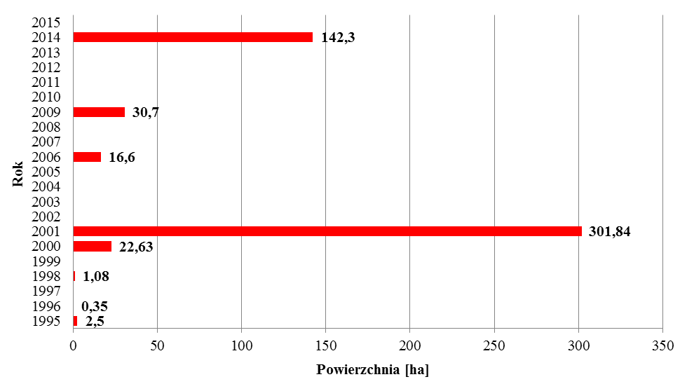

Aktualnie na obszarze gminy Choceń obowiązuje 10 planów miejscowych i ich zmian, które zostały sporządzone w latach 1995-2014 r. Według nieobowiązującej ustawy z dnia 7 lipca 1994 r. o zagospodarowaniu przestrzennym sporządzono 1 nowy miejscowy plan i dokonano 4 zmiany.

Ponadto Rada Gminy Choceń podjęła następujące uchwały:
- w sprawie przystąpienia do sporządzenia „Miejscowego planu zagospodarowania przestrzennego obejmującego fragment gminy Choceń we wsi Choceń i Wilkowiczki - uchwała Nr IV/36/2011 z dnia 08.02.2011 roku (na obszarze objętym planem przewiduje się lokalizację zabudowy mieszkaniowo-usługowej, funkcji turystyczno-rekreacyjno-sportowej, terenów rolnych, terenów ekologicznych, terenu oczyszczalni ścieków, terenu ujęcia wody, terenu drogi głównej, zbiorczej, dojazdowej, wewnętrznej),
- w sprawie przystąpienia do sporządzenia miejscowego planu zagospodarowania przestrzennego dla terenu położonego w miejscowości Choceń - uchwała Nr XIII/98/12 z dnia 23 lutego 2012 roku (na obszarze objętym planem przewiduje się lokalizację terenów obiektów produkcyjnych, składów i magazynów oraz zabudowy usługowej, terenu rolniczego, terenu publicznej drogi dojazdowej, terenów dróg wewnętrznych),
- w sprawie przystąpienia do sporządzenia miejscowego planu zagospodarowania przestrzennego dla działek położonych w północnej części miejscowości Choceń, Gmina Choceń - uchwała Nr XXXVI/243/14 z dnia 29 stycznia 2014 roku (na obszarze objętym planem przewiduje się lokalizację terenów zabudowy mieszkaniowej jednorodzinnej, terenów zabudowy mieszkaniowej jednorodzinnej i usługowej, terenów rolniczych, terenów publicznych dróg dojazdowych, terenów dróg wewnętrznych, terenów wód powierzchniowych śródlądowych).

Podjęte uchwały są zgodne w zakresie projektowanych funkcji z ustaleniami Studium uwarunkowań i kierunków zagospodarowania przestrzennego gminy Choceń.

Tabela 2. Wykaz obowiązujących planów miejscowych na terenie gminy Choceń w latach 1995 – 2014
ROK | 1995 | 1996 | 1997 | 1998 | 1999 | 2000 | 2001 | 2002 | 2003 | 2004 | 2005 | 2006 | 2007 | 2008 | 2009 | 2010 | 2011 | 2012 | 2013 | 2014
sporządzone plany miejscowe i zmiany planów | 1 | 1 | - | 1 | - | 1 | 1 | - | - | - | - | 2 | - | - | 1 | - | - | - | - | 2
Źródło: Urząd Gminy Choceń

Analizując zestawienie ilościowe uchwalonych miejscowych planów zagospodarowania przestrzennego, stwierdza się że liczba planów miejscowych uchwalonych w trybie ustawy
z dnia 7 lipca 1994 r. jest taka sama, co liczba planów uchwalonych wg nowej ustawy
o planowaniu i zagospodarowaniu przestrzennym z dnia 27 marca 2003 r.
Spośród obrębów gminy Choceń największe pokrycie miejscowymi planami mają Choceń i Jarantowice.
Stan pokrycia gminy miejscowymi planami jest niewielki w stosunku do całej jej powierzchni, co można zauważyć na załączniku graficznym do niniejszego opracowania.
Warto zwrócić uwagę na fakt, że tereny pokryte planami są w różnych częściach gminy, nie tworząc spójnej całości, a tym samym nie ograniczają narastającego „chaosu przestrzennego”. Miejscowy plan spełnia swoją funkcję jedynie wówczas, gdy obejmuje swym zasięgiem znaczny obszar. Na ład przestrzenny gminy o wiele większy wpływ wywiera zasięg przestrzenny obowiązujących planów miejscowych, niż ich liczba. W gminie Choceń obszary objęte planami miejscowymi stanowią niewielki procent ogólnej powierzchni gminy. Taką sytuację należy określić, jako szczególnie niekorzystną, zapewniającą niski stopień realizacji polityki przestrzennej określonej w studium uwarunkowań i kierunków zagospodarowania przestrzennego gminy.
Korzyści płynące z posiadanych planów miejscowych:
- Plany miejscowy reguluje niezwykle ważne rozwiązania dotyczące układów komunikacyjnych, zabezpieczających odpowiednie tereny na rozbudowę układów dotychczasowych, jak również na budowę nowych,
- Ustalenia planów muszą być zgodne ze studium (studium nie stanowi podstawy prawnej do wydawania decyzji),
- Restrykcyjnie określone normy zakresie dopuszczalnego rodzaju zabudowy oraz parametrów technicznych zabudowy, pozwalają uniknąć chaosu przestrzennego wprowadzając spójność kolorystki i form architektonicznych, zarówno na terenach zainwestowanych jak i dotychczas niezabudowanych,
- Dla obszarów objętych planem zagospodarowania przestrzennego procedura poprzedzająca proces budowlany jest łatwiejsza i krótsza,
- Opracowanie planów miejscowych pozwala skoncentrować jednorodną zabudowę, co ułatwia realizację infrastruktury technicznej i obniża koszty jednostkowe tych inwestycji,
- Plan zawiera ustalenia ochronne (ograniczenia w zabudowie, zakazy zabudowy, itp.),
- W przypadku terenów z obowiązującym planem miejscowym nie trzeba wydawać decyzji o warunkach zabudowy i zagospodarowania terenu. Gmina więc nie ponosi kosztów opracowania decyzji.

2.3.2 Zgodność planów miejscowych z wymogami wynikającymi z przepisów art. 15 oraz art. 16 ust. 1 ustawy o planowaniu i zagospodarowaniu przestrzennym (Dz. U. z 2015 r. poz. 199 z późn. zm.)
Przeanalizowano zgodność obowiązujących miejscowych planów zagospodarowania przestrzennego z przepisami ustawy określającymi wymogi, zasady i warunki sporządzania planów. Z przeprowadzonej analizy wynika oczywista zależność, że im wcześniej zatwierdzony został plan, tym zgodność z wymogami aktualnie obowiązującej ustawy jest mniejsza.
Jest to zrozumiałe ze względu na fakt, że połowa miejscowych planów sporządzona była na podstawie ustawy z dnia 7 lipca 1994 r. o zagospodarowaniu przestrzennym, która nie obligowała do określania tylu wymogów, zasad i warunków, co ustawa z dnia 27 marca 2003 r. o planowaniu i zagospodarowaniu przestrzennym.
Zgodnie z zapisami ustawy – plany miejscowe obowiązujące w dniu wejścia w życie nowych przepisów – zachowują swoją ważność. Brak w planie miejscowym określonych kategorii ustaleń ze względu na podstawę prawną sporządzania danego planu nie może być podstawą do stwierdzenia nieważności i nieaktualności planu miejscowego.

Tabela 3. Wykaz obowiązujących miejscowych planów zagospodarowania przestrzennego na terenie gminy Choceń
Lp. | Nazwa planu | Data uchwalenia/  Nr Uchwały | Ocena aktualności
 | Miejscowy plan zagospodarowania przestrzennego gminy Choceń obejmujący lokalizację składowiska | VII/70/95 z dnia  31 marca 1995 r. | Plan nie wymaga zmiany
 | Zmiana miejscowego planu zagospodarowania przestrzennego terenów osiedla domków  jednorodzinnych położonych pomiędzy ulicami: Sikorskiego, Jagiełły, Polną i K. Wielkiego w Choceniu dotyczących dopuszczenie funkcji mieszkalnictwa jednorodzinnego na teren usług handlowo gastronomicznych | XVI/128/96 z dnia  26 lipca 1996 r. | Plan nie wymaga zmiany
 | Zmiana miejscowego planu zagospodarowania przestrzennego dla fragmentu gminy Choceń we wsi Śmiłowice | XXV/198/98 z dnia  10 czerwca 1998 r. | Plan nie wymaga zmiany
 | Zmiana miejscowego planu zagospodarowania przestrzennego we wsi Choceń – Jarantowice, Choceń i Czerniewice | X/69/2000 z dnia 29 lutego 2000 r. | Plan nie wymaga zmiany
 | Zmiana miejscowego planu zagospodarowania przestrzennego gminy Choceń. | XVIII/119/2001 z dnia 29 czerwca 2001 r. | Plan nie wymaga zmiany
 | Miejscowy plan zagospodarowania przestrzennego Gminy Choceń w zakresie obejmującym dziesięć wybranych, niezależnych obszarów na terenie gminy, położonych we wsiach: Borzymie, Borzymowice, Czerniewice I, Krukowo, Szatki, Zakrzewek, Jarantowice, Niemojewo oraz Choceń – 2 obszary | XXXVIII/146/06 z dnia 6 czerwca 2006 r. | Plan nie wymaga zmiany
 | Miejscowy plan zagospodarowania przestrzennego Gminy Choceń w zakresie obejmującym obszar położony we wsi Choceń działki o nr 174/1, 174/2, 175, 177/1 i 177/2 | XLIII/159/06 Rady Gminy Choceń z dnia 18 września 2006 r. | Plan nie wymaga zmiany
 | Miejscowy plan zagospodarowania przestrzennego dla fragmentu gminy Choceń w obrębie Jarantowice na działkach geodezyjnych o numerach ewidencyjnych 87, 88/1, 86/2, 85, 84/1, 84/2, 55/3, 55/4, 54/3, 54/2, 54/1, 53/2 przeznaczony pod funkcję mieszkaniową z usługami nieuciążliwymi | XXX/183/09 z dnia  30 lipca 2009 r. | Plan nie wymaga zmiany
 | Miejscowy plan zagospodarowania przestrzennego dla wybranych obszarów Gminy Choceń w miejscowościach: Niemojewo, Bodzanowo | XXXVIII/268/14 Rady Gminy Choceń z dnia 27 maja 2014 r. | Plan nie wymaga zmiany
 | Miejscowy plan zagospodarowania przestrzennego dla wybranych obszarów Gminy Choceń w miejscowościach: Borzymie, Niemojewo, Janowo, Bodzanówek, Zakrzewek, Bodzanowo, Choceń | XXXVIII/269/14 z dnia 27 maja 2014 r. | Plan nie wymaga zmiany
Źródło: Urząd Gminy Choceń

3. ANALIZA ZMIAN W ZAGOSPODAROWANIU PRZESTRZENNYM

3.1 Analiza zmian w zagospodarowaniu przestrzennym w oparciu o wydane decyzji
o warunkach zabudowyw latach 2003 -2015
Głównym narzędziem w kształtowaniu ładu przestrzennego w gminie Choceń w latach 2003 - 2015, oprócz planów miejscowych, były decyzje o warunkach zabudowy oraz decyzje
o lokalizacji inwestycji celu publicznego. Na podstawie obowiązującej ustawy o planowaniu
i zagospodarowaniu przestrzennym, dla terenów, dla których gmina nie posiada aktualnych miejscowych planów zagospodarowania przestrzennego, realizacja inwestycji jest możliwa
po uzyskaniu w/w decyzji. Zgodnie z art. 61 ustawy o planowaniu i zagospodarowaniu przestrzennym wydanie decyzji jest możliwe wyłącznie w przypadku spełnienia wszystkich wymienionych warunków:
- co najmniej jedna działka sąsiednia, dostępna z tej samej drogi publicznej, jest zabudowana w sposób pozwalający na określenie wymagań dotyczących nowej zabudowy w zakresie kontynuacji funkcji, parametrów, cech i wskaźników kształtowania zabudowy oraz zagospodarowania terenu, w tym gabarytów i formy architektonicznej obiektów budowlanych, linii zabudowy oraz intensywności wykorzystania terenu;
- teren ma dostęp do drogi publicznej;
- istniejące lub projektowane uzbrojenie terenu, z uwzględnieniem ust. 5, jest wystarczające dla zamierzenia budowlanego;
- teren nie wymaga uzyskania zgody na zmianę przeznaczenia gruntów rolnych i leśnych na cele nierolnicze i nieleśne albo jest objęty zgodą uzyskaną przy sporządzaniu miejscowych planów, które utraciły moc na podstawie art. 67 ustawy, o której mowa w art. 88 ust. 1;
- decyzja jest zgodna z przepisami odrębnymi.

Z uwagi na fakt, iż plany miejscowe uchwalone dla terenów położonych w gminie Choceń mają ograniczony zasięg, większość inwestycji była realizowana po uzyskaniu decyzji.

Tabela 4. Zestawienie decyzji o warunkach zabudowy w gminie Choceń wydanych latach 2003 - 2015 z podziałem na funkcje
PRZEZNACZENIE | ROK
PRZEZNACZENIE | 2003 | 2004 | 2005 | 2006 | 2007 | 2008 | 2009 | 2010 | 2011 | 2012 | 2013 | 2014 | 2015 | RAZEM
Obiekty mieszkalne | 4 | 6 | 17 | 15 | 26 | 20 | 35 | 31 | 20 | 28 | 25 | 26 | 26 | 279
Obiekty usługowe | - | 1 | - | - | 2 | 1 | 1 | 4 | 4 | 6 | 5 | 1 | 5 | 30
Obiekty produkcyjne | - | - | 1 | - | - | 1 | - | - | - | - | 2 | - | - | 4
Obiekty garażowe, gospodarcze, magazynowe, wiat | - | 1 | 2 | 5 | 9 | 7 | 11 | 4 | 14 | 11 | 9 | 8 | 9 | 90
Obiekty mieszkaniowo - usługowe | 1 |  | 2 |  | 2 | 1 | - | - | - | - | - | - | - | 6
Obiekty zabudowy zagrodowej | 1 | 3 | 18 | 10 | 3 | 4 | 1 | 3 | 7 | 3 | 1 | 5 | 4 | 63
Obiekty letniskowe | - | - | 1 | 2 |  | 1 | 1 | 2 | 1 | 3 | 1 |  | 3 | 15
Zmiana przeznaczenia | - | 7 | 1 | 3 | 6 | 6 | 5 | 4 | 7 | 3 | 3 | 2 | 6 | 53
Infrastruktura techniczna | 2 | 3 | 1 | 1 | 1 | 6 |  | 2 | 9 | 6 | 2 | 1 | - | 34
RAZEM | 8 | 21 | 43 | 36 | 49 | 47 | 54 | 50 | 62 | 60 | 48 | 43 | 53 | 609

Wykres 2. Zestawienie wydanych decyzji o warunkach zabudowy w gminie Choceń wydanych latach 2003 - 2015
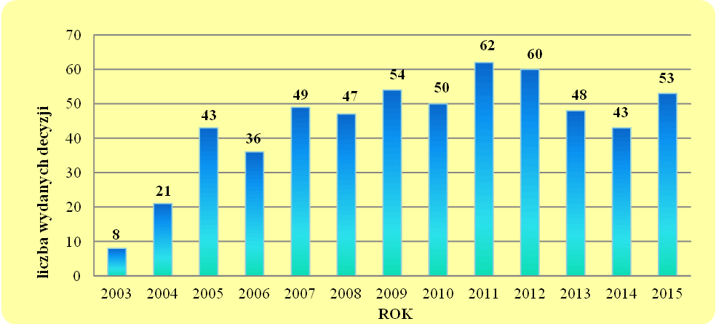

Wykres 3. Liczba wydanych decyzji o warunkach zabudowy na budynki mieszkalne w gminie Choceń
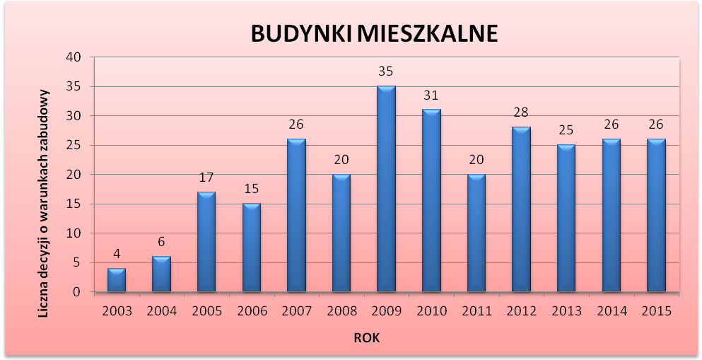

Wykres 4. Liczba wydanych decyzji o warunkach zabudowy na obiekty usługowe w gminie Choceń
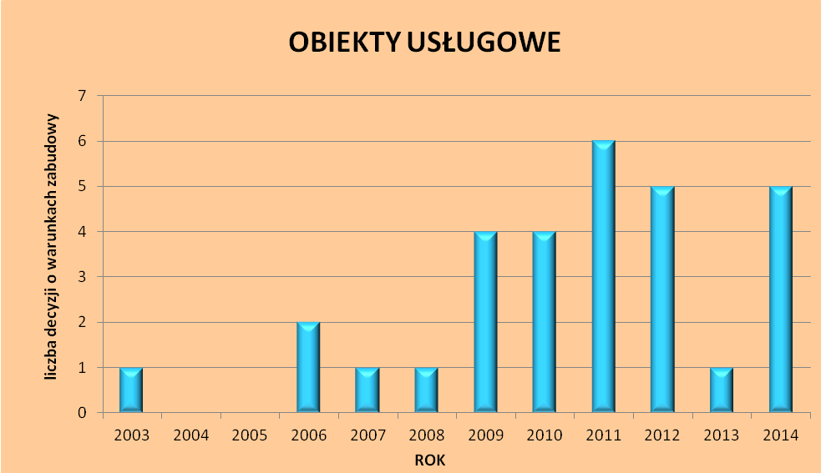

Wykres 5. Liczba wydanych decyzji o warunkach zabudowy na obiekty garażowe, gospodarcze, magazynowe i wiaty w gminie Choceń
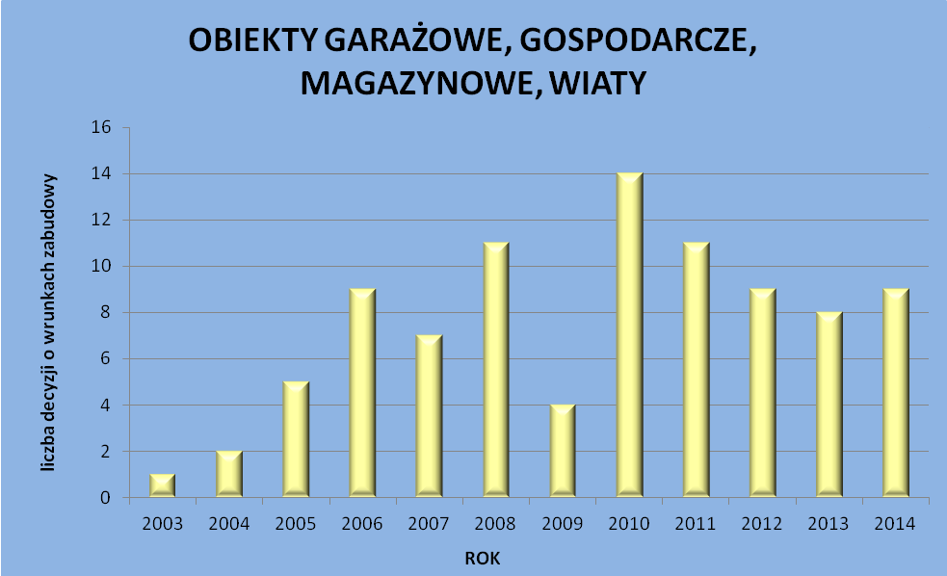

Wykres 6. Liczba wydanych decyzji o warunkach zabudowy na zabudowę zagrodową w gminie Choceń
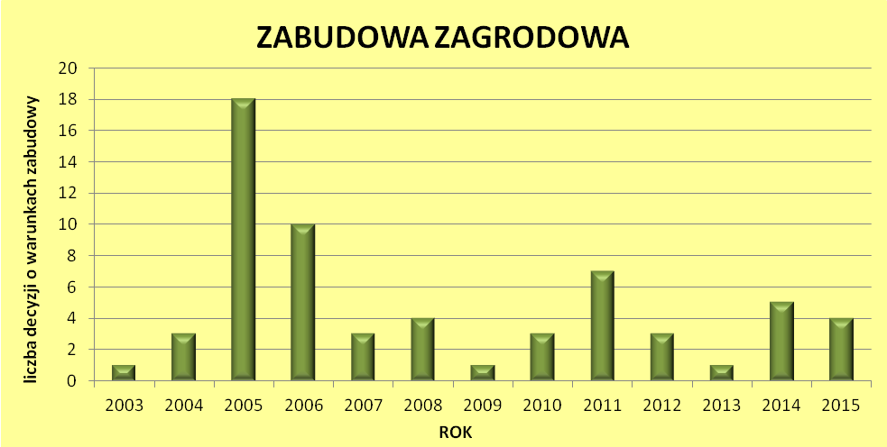

Wykres 7. Liczba wydanych decyzji o warunkach zabudowy na zmiany przeznaczenia obiektów w gminie Choceń
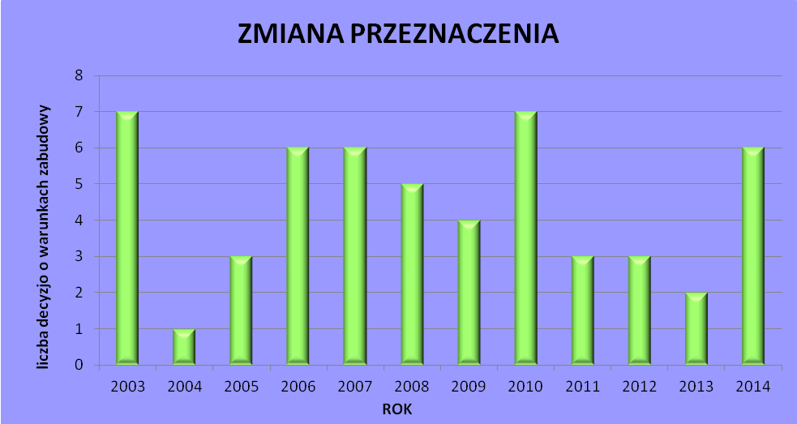

Wykres 8. Liczba wydanych decyzji o warunkach zabudowy na inwestycje z zakresu infrastruktury technicznej w gminie Choceń
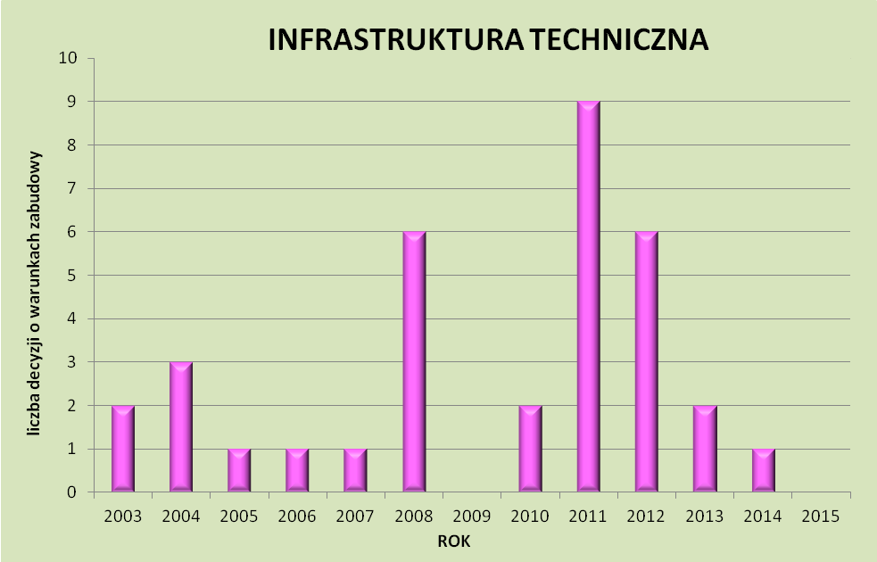

Wykres 9. Struktura decyzji o warunkach zabudowy wydanych w latach 2003-2015 w gminie Choceń
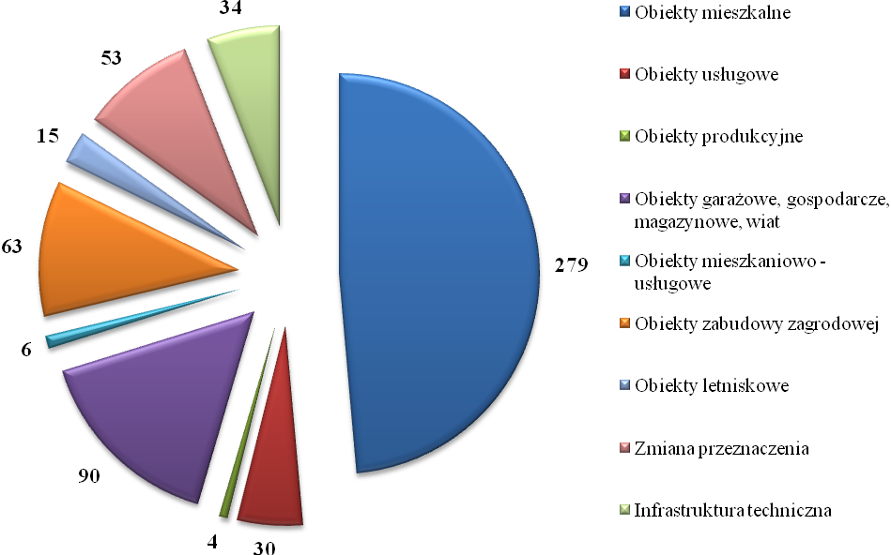
Największa liczba wydanych decyzji o warunkach zabudowy była związana
z budownictwem mieszkaniowym jednorodzinnym. Były to głównie nowe realizacje oraz rozbudowy istniejącej już zabudowy o pomieszczenia mieszkalne. Najwięcej decyzji tego typu wydano w 2009 roku.
Decyzji określających warunki zabudowy dla obiektów zabudowy zagrodowej wydano 63 – były to inwestycje polegające na budowie obiektów mieszkalnych w zabudowie zagrodowej, płyt obornikowych.
Najmniej decyzji o warunkach zabudowy wydano na obiekty letniskowe - 15, obiekty produkcyjne - 4 oraz obiekty mieszkaniowo-usługowe - 6.
Modyfikacji wydanych decyzji o warunkach zabudowy polegających głównie na zmianie przeznaczenia budynku było - 53.

Tabela 5. Ilość decyzji o warunkach zabudowy wydanych w latach 2003 – 2015 dla poszczególnych obrębów
OBRĘB | 2003 | 2004 | 2005 | 2006 | 2007 | 2008 | 2009 | 2010 | 2011 | 2012 | 2013 | 2014 | 2015 | RAZEM
Bodzanowo | - | - | 3 | - | 2 | - | 2 | - | 2 | 1 | - | - | - | 10
Bodzanówek | 1 | 2 | 2 | 1 | 1 | - | 2 | - | 2 | - | 1 | 1 | - | 13
Borzymie | - | - | 2 | 1 | - | 1 | 1 | 2 | - | 3 | 1 | - | 1 | 12
Borzymowice | - | - | 2 | - | 1 | 3 | 1 | 4 | 4 | 3 | 3 | - | 2 | 23
Choceń | 4 | 5 | 7 | 9 | 13 | 14 | 6 | 9 | 9 | 16 | 11 | 13 | 11 | 127
Grabówka | - | - | 3 | 2 | 1 | 1 | 1 | 1 | 1 | - | 3 | - | - | 13
Czerniewice | 3 | 2 | 5 | 5 | 9 | 4 | 8 | 8 | 9 | 5 | 2 | 1 | 6 | 67
Janowo | - | 1 | - | - | - | - | - | 1 | 4 | 2 | 1 | - | 3 | 12
Jarantowice |  | 1 | 1 | - | - | 1 | - | - | 1 | 2 | 1 | - | - | 7
Krukowo | - | - | - | 1 | - | 2 | 2 | 2 | 1 | 1 | 2 | - | - | 11
Kuźnice | - | - | - | 1 | - | 1 | 2 | 2 | 1 | - | - | 2 | 1 | 10
Lutobórz | 1 |  | 1 | 3 | 2 | 2 | - | 2 | 1 | 3 | - | - | 1 | 16
Nakonowo Stare | - | - | - | 1 | - | - | - | - | 3 | 1 | 1 | 4 | 1 | 11
Nowa Wola | - | - | - | 1 | 1 | - | 1 | - | 1 | 3 | - | 1 | 2 | 10
Niemojewo | - | - | 4 | 2 | 2 | 3 | - | - | 5 | 4 | 2 | 1 | 1 | 24
Olganowo | - | 1 | 1 | - | - | - | 3 | - | - | - | 1 | 1 | 1 | 8
Siewiersk | - | - | 2 | 2 | 1 | 1 | - | 1 | 1 | 1 | 2 | - | - | 11
Skibice | - | - | - | 1 | 1 | 1 | 4 | 1 | 4 | 3 | 2 | 1 | - | 18
Szatki | - | - | 1 | - | - | - | 2 | 2 | 3 | - | 1 | 1 | 2 | 12
Szczutkowo | - | - | - | - | 1 | - | - | 1 | - | - | - | 1 | 5 | 8
Śmiłowice | 2 | 3 | 2 | 2 | 4 | 7 | 4 | 4 | 2 | 2 | 6 | 7 | 4 | 49
Śmiłowice Pustki | - | - | - | - | 1 | - | 1 | - | 2 | 1 | 1 | - | 1 | 7
Wichrowice | - | 1 | - | - | - | 1 | 2 | 1 | - | 1 | 2 | 2 | 1 | 11
Wilkowice | - | 3 | 4 | 1 | 3 | 1 | 3 | 3 | 3 | 2 | 4 | 3 | 4 | 34
Wilkowiczki | 1 | - | - | 2 | 3 | - | 3 | - | - | 2 | 1 | 1 | 1 | 14
Wola Nakonowska | - | - | 1 | 1 | 2 | 3 | 4 | 4 | 1 | 0 | - | 2 | 3 | 21
Ząbin | - | - | 2 | - | - | - | 1 | 1 | - | 2 | - | 1 | 2 | 9
Zakrzewek | - | - | - | - | 1 | 1 | 1 | 1 | 2 | 2 | - | - | - | 8
Źródło: Urząd Gminy Choceń

Największa koncentracja wydanych decyzji miała miejsce w obrębach Choceń
i Czerniewice. Wynika to z faktu intensywnego zainwestowywania centralnej części gminy Choceń i stosunkowo niewielkiego pokrycia obowiązującymi planami miejscowymi
w ww. obrębach.

3.2 Analiza zmian w zagospodarowaniu przestrzennym w oparciu o wydane decyzje
o lokalizacji inwestycji celu publicznego w latach 2003 -2015
Wójt Gminy Choceń w analizowanym okresie wydał 35 decyzji o lokalizacji inwestycji celu publicznego. Najwięcej decyzji zostało wydanych w 2011 roku.

Tabela 6. Zestawienie decyzji o lokalizacji inwestycji celu publicznego w gminie Choceń w latach 2003 – 2015
ROK | 2004 | 2005 | 2006 | 2007 | 2008 | 2009 | 2010 | 2011 | 2012 | 2013 | 2014 | 2015 | RAZEM
CEL PUBLICZNY | - | 1 | 2 | 3 | 4 | 4 | 4 | 7 | - | - | 3 | 4 | 35
Źródło: Urząd Gminy Choceń

4. ANALIZA ZŁOŻONYCH WNIOSKÓW DOTYCZĄCYCH OPRACO-WANIA ZMIANY STUDIUM UWARUNKOWAŃ I KIERUNKÓW ZAGOSPODAROWANIA PRZESTRZENNEGO GMINY CHOCEŃ

Wpływ na kształt polityki przestrzennej gminy mają jej mieszkańcy, m. in. za pomocą składania wniosków o zmianę studium uwarunkowań i kierunków zagospodarowania przestrzennego, w sytuacji gdy obecnie obowiązujący dokument uniemożliwia realizacje zamierzeń inwestycyjnych i uchwalenie planów miejscowych.
Od czasu uchwalenia obowiązującego Studium uwarunkowań i kierunków zagospodarowania przestrzennego gminy Choceń w 2012 r. (Uchwała Nr XIV/112/12 Rady Gminy Choceń z dnia 28 marca 2012 r.) do Urzędu Gminy Choceń nie wpłynęły żadne wnioski o zmianę ww. dokumentu planistycznego, co dowodzi o zgodności podstawowych założeń rozwoju przestrzennego gminy z faktyczną realizacją zagospodarowania przestrzennego.
Z uwagi na stosunkowo nie długi czas obowiązywania zmienionego studium nie do końca można na tej podstawie stwierdzić, że wszystkie potrzeby gminy i jego mieszkańców w zakresie polityki przestrzennej są zaspokojone.

ANALIZA ZŁOŻONYCH WNIOSKÓW DOTYCZĄCYCH OPRACO- WANIA NOWYCH ALBO ZMIANY OBOWIĄZUJĄCYCH MIEJSCO-WYCH PLANÓW ZAGOSPODAROWANIA PRZESTRZENNEGO

Od czasu uchwalenia obowiązujących miejscowych planów zagospodarowania przestrzennego do Urzędu Gminy Choceń nie wpłynęły żadne wniosków o zmianę ww. dokumentów planistycznych. Ponadto, nie wpłynęły żadne wnioski o sporządzenie nowych miejscowych planów zagospodarowania przestrzennego.

PODSUMOWANIE I WNIOSKI

Głównym narzędziem planowania przestrzennego są decyzje o warunkach zabudowy oraz decyzje o lokalizacji inwestycji celu publicznego. Zgodnie z obowiązującą ustawą
o planowaniu i zagospodarowaniu przestrzennym przy wydawaniu decyzji nie jest konieczna zgodność ich ze studium, tak jak ma to miejsce w przypadku sporządzania planów miejscowych. Organ wydający decyzje jest jednak zobligowany poprzez art. 61 ust. 1 pkt 1 ustawy do „kontynuacji funkcji, parametrów, cech i wskaźników kształtowania zabudowy oraz zagospodarowania terenu”.
Kolejnym narzędziem w planowaniu są miejscowe plany zagospodarowania przestrzennego. W stosunku do ilości planów, wydawanych decyzji o warunkach zabudowy
i decyzji o lokalizacji inwestycji celu publicznego jest więcej. Dzieje się tak, ponieważ obowiązujące plany miejscowe obejmują swoim zasięgiem gównie małe obszary lub są zmianami obowiązujących planów. Nieznaczna ilość planów miejscowych obejmuje swoim zasięgiem większe tereny i pozwala na kompleksowe planowanie poszczególnych struktur przestrzennych.
Należy dążyć do sytuacji, w której zdecydowana większość terenów będzie posiadała obowiązujący plan miejscowy. Działania takie pozwolą na:
- właściwe kształtowanie ładu przestrzennego, zgodnie z polityką przestrzenną określoną w Studium,
- przyśpieszanie procesu inwestycyjnego oraz stworzenie dogodniejszych warunków zainwestowania,
- lepszą ochronę terenów cennych przyrodniczo,
- lepszą ochronę dóbr kultury i zabytków,
- możliwość rezerwy terenów pod rozwój infrastruktury technicznej i komunikacyjnej,
- wywołanie efektu wzrostu wartości gruntów, a tym samym zwiększenia wpływów
z podatków od gruntów i z tytułu opłaty planistycznej.

Podsumowanie
Wyniki analizy zmian w zagospodarowaniu przestrzennym gminy Choceń pozwoliły
na sformułowanie ogólnej oceny, że zadania z zakresu planowania przestrzennego stanowiące zadania własne gminy realizowane są zgodnie z przepisami ustawy o samorządzie gminnym
i ustawy o planowaniu i zagospodarowaniu przestrzennym.
Generalne wnioski, które wynikają z oceny aktualności studium uwarunkowań i kierunków zagospodarowania przestrzennego i miejscowych planów zagospodarowania przestrzennego przedstawiają się w następujący sposób:
- studium uwarunkowań i kierunków zagospodarowania przestrzennego gminy Choceń uznać należy za aktualne. Jest to związane z krótkim okresem obowiązywania dokumentu, który nie zdążył się jeszcze zdezaktualizować;
- ustalane decyzje o warunkach zabudowy, tworzą wyłom w systemie funkcjonalnym gminy. Ich nieskoordynowana lokalizacja może przyczynić się do uszczuplania rolniczej przestrzeni produkcyjnej oraz zubożenia krajobrazu wsi na terenie gminy;
- wskazać należy na niedostateczną ilość miejscowych planów zagospodarowania przestrzennego. Brakuje dokumentów przeciwdziałających rozlewaniu się zabudowy na wyznaczone w studium otwarte tereny funkcjonalne. Zwraca również uwagę fakt, że obowiązujące miejscowe plany zajmują niewielką powierzchnię gminy, powodując niskie nasycenie planami miejscowymi. Wójt Gminy Choceń i Rada Gminy reagują na potrzeby i zagrożenia ładu przestrzennego przystępując do sporządzania planów miejscowych i ich zmian.

SPIS TABEL
Tabela 1. Wykaz obowiązujących miejscowych planów zagospodarowania przestrzennego na terenie gminy Choceń 10
Tabela 2. Wykaz obowiązujących planów miejscowych na terenie gminy Choceń w latach 1995 – 2014. 12
Tabela 3. Wykaz obowiązujących miejscowych planów zagospodarowania przestrzennego na terenie gminy Choceń 14
Tabela 4. Zestawienie decyzji o warunkach zabudowy w gminie Choceń wydanych latach 2003 - 2015 z podziałem na funkcje 16
Tabela 5. Ilość decyzji o warunkach zabudowy wydanych w latach 2003 – 2015 dla poszczególnych obrębów 21
Tabela 6. Zestawienie decyzji o lokalizacji inwestycji celu publicznego w gminie Choceń w latach 2003 – 2015 22

SPIS WYKRESÓW
Wykres 1. Powierzchnia miejscowych planów zagospodarowania przestrzennego sporządzonych na terenie gminy Choceń od 1995 do 2014 roku 10
Wykres 2. Zestawienie wydanych decyzji o warunkach zabudowy w gminie Choceń wydanych latach 2003 - 2015 16
Wykres 3. Liczba wydanych decyzji o warunkach zabudowy na budynki mieszkalne w gminie Choceń 17
Wykres 4. Liczba wydanych decyzji o warunkach zabudowy na obiekty usługowe w gminie Choceń 17
Wykres 5. Liczba wydanych decyzji o warunkach zabudowy na obiekty garażowe, gospodarcze, magazynowe i wiaty w gminie Choceń 18
Wykres 6. Liczba wydanych decyzji o warunkach zabudowy na zabudowę zagrodową w gminie Choceń 18
Wykres 7. Liczba wydanych decyzji o warunkach zabudowy na zmiany przeznaczenia obiektów w gminie Choceń 19
Wykres 8. Liczba wydanych decyzji o warunkach zabudowy na inwestycje z zakresu infrastruktury technicznej w gminie Choceń 19
Wykres 9. Struktura decyzji o warunkach zabudowy wydanych w latach 2003-2015 w gminie Choceń 20

